Приложение №2
к Договору безвозмездного оказания услуг
от «___» _______________ 2025 г. № ____
Сведения о поступивших в приют для животных
животных без владельцев и животных, от права собственности на которых владельцы отказались,
в информационно-телекоммуникационной сети «Интернет»

Фото | Дата отлова | Населенный пункт и адрес отлова | Вид,  пол,  порода | Прибли-зительный возраст | Окрас, характерис-тика волосяного покрова | Наличие ошейника (шлейки), одежды, клетки, переноски, иного транспор-тировоч-ного устройства | Особые отметины и приметы | Наличие / отсутст-вие стерили-зации / кастра-ции | Физическое состояние животного, особенности походки, передвижения, в том числе вследствие травм | Присвоенный идентификационный номер при маркировании  и чипировании | Дата и причина выбытия животного из приюта
1 | 2 | 3 | 4 | 5 | 6 | 7 | 8 | 9 | 10 | 11 | 12
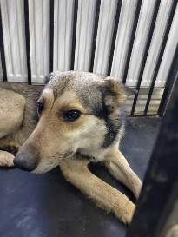 | 02.04.2025г. | Кунашакский МР, Канзафарова | Собака,  кобель,  б\п | 3г | серый | Нет | Вес 21 кг; высота в холке 55 см | Нет | Удовлетворительное | Бирка №RU174b41a88  Чип 900233000489144  Дело №164  Карточка учета № 1 | 14.05.2025ПМО
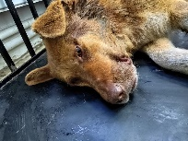 | 02.04.2025г. | Кунашакский МР, Канзафарова | Собака,  кобель,  б\п | 7л | рыжий | Нет | Вес 30 кг; высота в холке 60 см | Нет | Удовлетворительное | Бирка №RU1b7337073  Чип 900233000489143  Дело №164  Карточка учета № 2 | 14.05.2025ПМО
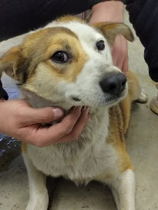 | 02.04.2025г. | Кунашакский МР, Кунашак, Октябрьская, д.18 | Собака,  сука,  б\п | 2г | Рыже-белый | Нет | Вес 20 кг; высота в холке 48 см | Нет | Удовлетворительное | Бирка №RU1а702b6a6  Чип 900233000489148  Дело №164  Карточка учета № 3 | 14.05.2025ПМО
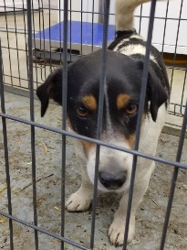 | 02.04.2025г. | Кунашакский МР, Кунашак, Октябрьская, д.18 | Собака,  Кобель,  б\п | 4г | Бело-черный | Нет | Вес 14 кг; высота в холке 38 см | Нет | Удовлетворительное | Бирка №RU1аba5a438  Чип 900233000489170  Дело №164  Карточка учета № 4 | 07.04.2025 НВ
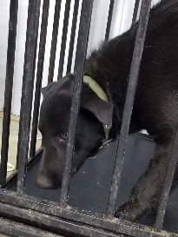 | 02.04.2025г. | Кунашакский МР, Канзафарова | Собака,  кобель,  б\п | 2г | черный | Нет | Вес 25 кг; высота в холке 55 см | Нет | Удовлетворительное | Бирка №RU1b7159873  Чип 900233000489127  Дело №164  Карточка учета № 5 | 23.04.2025 ПВ
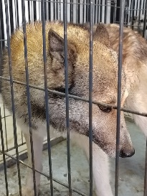 | 02.04.2025г. | Кунашакский МР, Канзафарова | Собака,  кобель,  б\п | 5л | Рыже-черный | Нет | Вес 20 кг; высота в холке 55 см | Нет | Удовлетворительное | Бирка №RU160а47330  Чип 900233000489169  Дело №164  Карточка учета № 6 | 14.05.2025ПМО
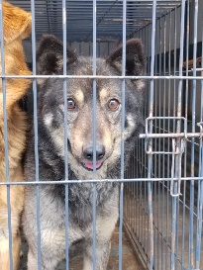 | 02.04.2025г. | Кунашакский МР, Канзафарова | Собака,  кобель,  б\п | 2г | Серо-черный | Нет | Вес 18 кг; высота в холке 50 см | Нет | Удовлетворительное | Бирка №RU19798b048  Чип 900233000489130  Дело №164  Карточка учета № 7 | пмж
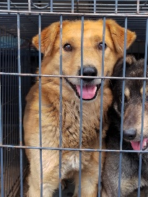 | 02.04.2025г. | Кунашакский МР, Канзафарова | Собака,  кобель,  б\п | 2г | рыжий | Нет | Вес 22 кг; высота в холке 53 см | Нет | Удовлетворительное | Бирка №RU1221812b9  Чип 900233000489133  Дело №164  Карточка учета № 8 | пмж

